아이엠아이, 어린이 대상 ‘꿈이 자라는 문화 나눔’ 활동 진행

***아동 시설에 물품 지원 후 아이들과 함께 뮤지컬 관람 나서***

***예술적 감수성과 창의력 키우는 문화예술 향유 기회 제공***

**▲아이엠아이와 요엘원 관계자가 활동 기념 사진을 촬영하고 있다. (사진제공 = 아이엠아이)**

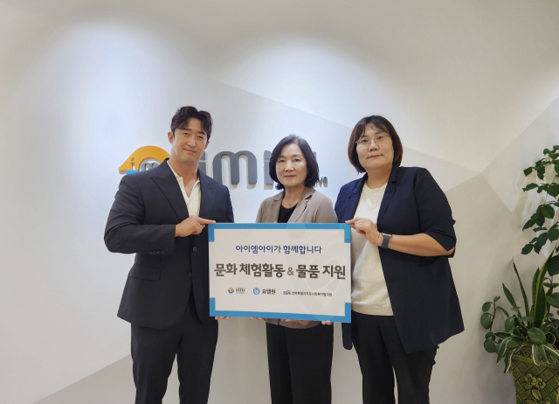

**(2024년 9월 30일)** 국내 최대 게임 아이템 거래 플랫폼 아이템매니아를 운영하는 아이엠아이는 아동·청소년을 지원하는 사회공헌활동 ‘꿈이 자라는 문화 나눔’을 진행했다고 전했다.

이번 활동은 아이엠아이가 꾸준히 이어온 청소년 지원사업의 일환으로 기획됐다. 공연을 관람하기 좋은 계절인 가을을 맞아 문화프로그램에 접근할 기회가 상대적으로 적은 아동복지시설 아동 및 청소년에게 폭넓은 문화예술 향유 기회를 제공한다는 취지다.

지난 28일 전북사회복지협의회를 통해 전북 고창 아동양육시설 요엘원과 함께 진행한 이번 활동은 2가지 방향으로 진행됐다. 어린이들의 열렬한 사랑을 받는 인기 애니메이션의 뮤지컬 공연을 관람하는 문화체험활동과 시설에 필요한 물품을 지원해 아이들의 생활이 편리해지고 미래를 꿈꾸는 데 집중할 수 있도록 돕는 활동으로 꾸며졌다.

문화와 예술을 접하는 경험은 유·초등학생 또래에게 창의력의 씨앗을 심고 풍요로운 정서를 키워줄 수 있는 활동이다. 대상 아동 및 담당 사회복지사, 아이엠아이 임직원 등 20여 명은 모험과 우정, 성장을 주제로 아동들에게 긍정적인 메시지를 전달하는 어린이 뮤지컬을 관람하며 함께 감동하고 소통하는 시간을 가졌다.

아이엠아이 관계자는 “흥미진진한 스토리와 생동감 넘치는 무대가 아이들의 예술적 감수성과 상상력을 자극하는 기회가 됐길 바란다”며 “앞으로도 아이들이 꿈을 마음껏 펼칠 수 있도록 다양한 체험 기회를 제공하며 기업의 사회적 가치를 실현하는 데 앞장설 계획”이라고 전했다.

한편 아이엠아이는 2019년부터 청소년 희망 회복 지원사업을 본격적으로 전개하고 있다. 미래세대 주역인 청소년들이 보다 좋은 환경에서 성장하고 더 큰 꿈을 키워갈 수 있도록 '청소년 희망 캠퍼스 장학금'을 시작으로 그룹홈 아동 및 청소년 체험학습 지원, 스포츠꿈나무 후원물품 전달 등 복지 사각지대에 놓인 지역 아동·청소년들을 위한 프로젝트를 이어가고 있다.

끝.